此文章已于 16:34:56 2015/12/14 发布到 Net | Linux | 安全

Git异常：fatal: V1.0 cannot be resolved to branch.

fatal: V1.0 cannot be resolved to branch.

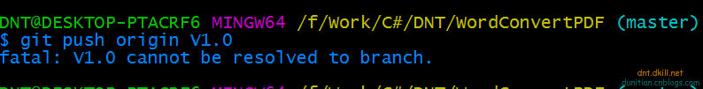

情况一：大小写等问题（上面是大写的V，下面是小写的v）

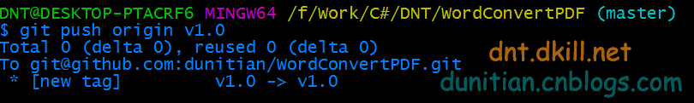

情况二：待续。。。。